

16路5M-N/1080P WizSense
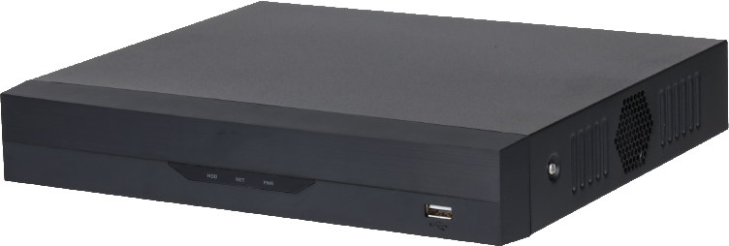
人臉辨識監控主機
型號: XVR5116HE-I2




H.265+ / H.265 雙流影像壓縮
支援 CVI、AHD、TVI、CVBS、IP 影像訊號輸入
最高支援 5MP 類比高清攝影機，6MP 網路攝影機
最多24路IPC 輸入，每路支援 6MP，最高128Mbps 接入頻寬
支援2 路類比高清攝影機人臉辨識
AI 編碼，與H.265相比可以降低多達50％儲存需求，有效提升人車辨識能力
周界防護和 SMD Plus，提升人車入侵警報準確率
AI 智慧搜尋，人車分類分析，節省事件搜尋時間
同軸聲音/升級/警報，同一線纜多工傳輸設計
物聯網和 POS 功能


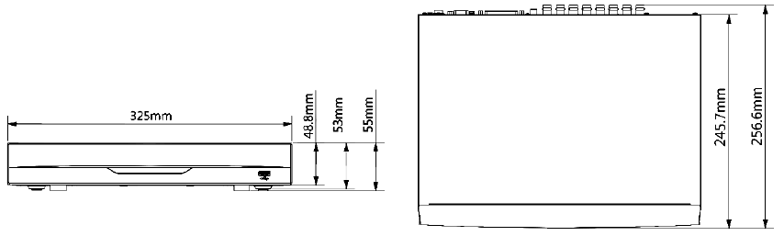

型號 | XVR5116HE-I2
主處理器 | 嵌入式微處理器
操作系統 | 嵌入式 Linux 作業系統
 | 周界保護
效能 | 2 路，每一路有10個IVS 規則
對象分類 | 用於人/車二次辨識的絆線、入侵
AI 搜索 | 按目標分類搜尋（人、車輛）
 | 臉部辨識
效能 | 每秒最多處理 12 張人臉照片2 路影像人臉辨識(僅支援類比高清攝影機)
陌生人模式 | 偵測陌生人的臉部(不在設備的人臉數據庫中)，可以手動設置相似度的臨界值
AI 搜索 | 同時搜尋多達8 個目標人臉圖像，可以為每個目標人臉圖像設置相似度的臨界值
數據管理 | 最多10 個人臉數據庫，總共有1 萬張人臉圖像。  每張臉部圖片可輸入姓名、性別、生日、地址、身分證類別、身分證號碼、國家和地區。
數據應用 | 每個數據庫都可以獨立應用於影像頻道
觸發事件 | 蜂鳴器，語音提示，電子郵件，快照，錄影，警報輸出，PTZ 控制…等
 | SMD Plus
效能 | 16路
AI 搜索 | 按目標（人、車）分類進行搜尋
 | 影像/聲音
攝影機輸入 | 16路 , BNC
HDCVI輸入 | 5MP、4MP、1080P@25/30fps，720P@50/60fps，720P@25/30fps
AHD輸入 | 5MP, 4MP, 3MP, 1080P@25/30,720P@25/30fps
TVI輸入 | 5MP, 4MP, 3MP, 1080P@25/30,720P@25/30fps
CVBS輸入 | NTSC
IP攝影機輸入 | 16+8 路，每路最高可達 6MP
聲音 | 16 輸入(RCA)，1 輸出(RCA)
雙向對講 | 與聲音輸入/輸出共用(RCA)
 | 錄影
壓縮 | AI編碼/H.265+/H.265/H.264+/H.264
解析度 | 5M-N、4M-N、1080P、1080N、720P、960H、D1、CIF
錄影張數 | 主碼流：所有頻道 5M-N(1~10fps)、4MN/1080P (1~15fps)、1080N/720P/960H/D1/  CIF(1~25/30fps),輔碼流：D1/CIF(1~15fps)
位元率 | 32Kbps ~6144Kbps
錄影模式 | 手動錄影，排程錄影(定時、連續)，動態偵測(位移偵測、影像遺失、篡改)，警報，停止錄影
錄影間隔 | 1~60 分鐘（默認： 60 分鐘），預錄製： 1~30秒 ，後錄製 10~300 秒
聲音壓縮 | AAC (僅支援第1路), G.711A, G.711U, PCM
聲音取樣率 | 8KHz，每路 16 位元
聲音位元率 | 每路64 Kbps
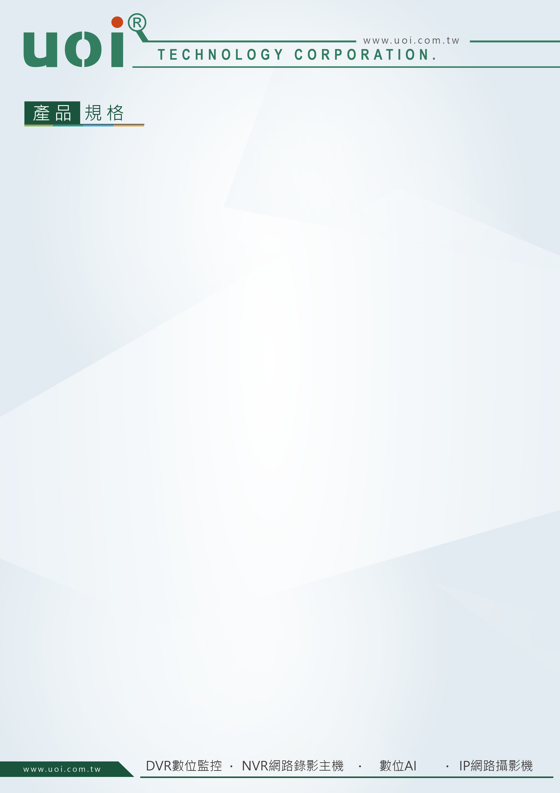

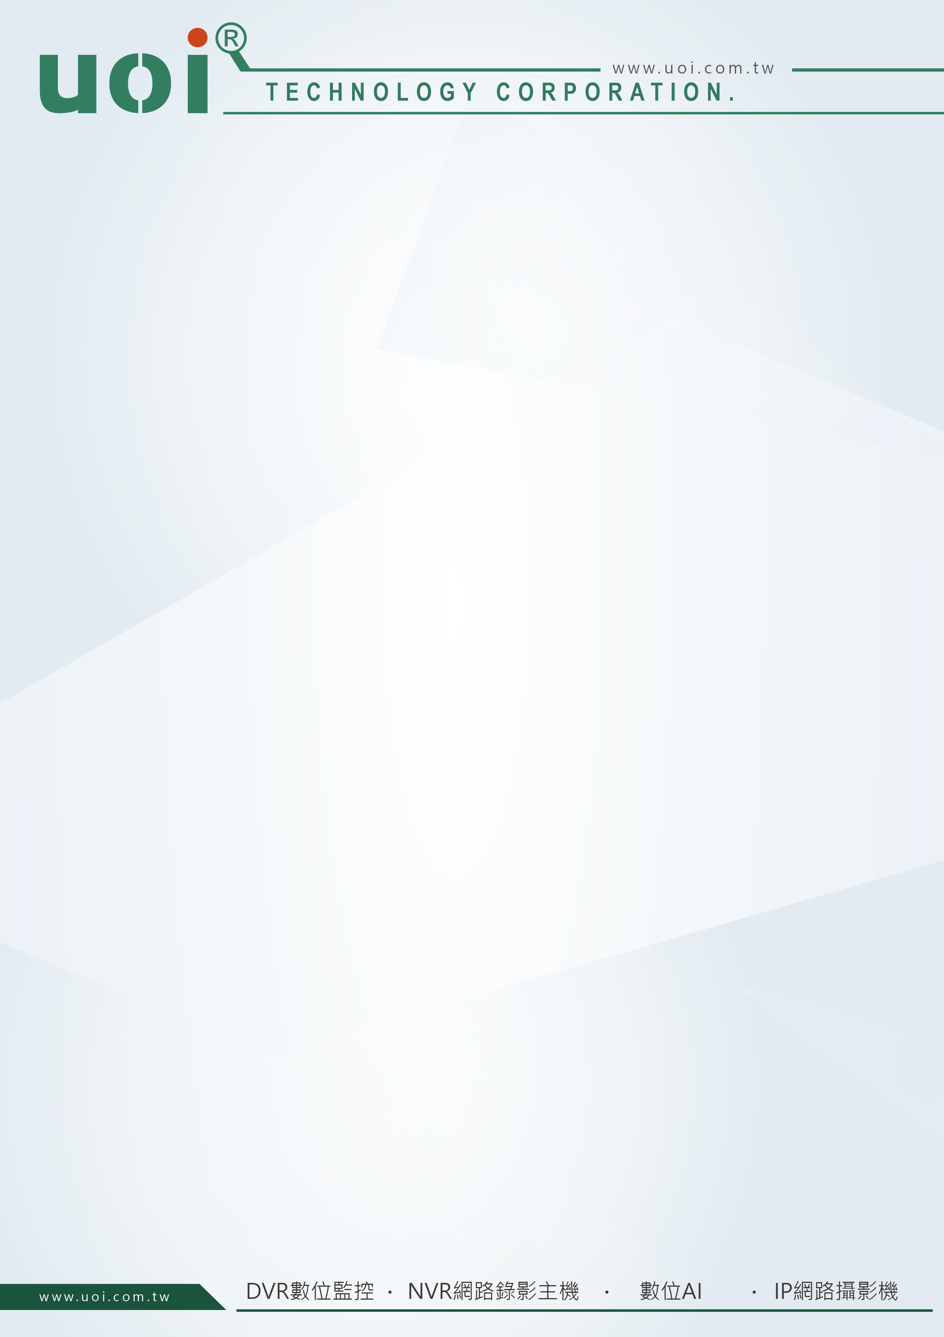

 | 顯示
影像輸出 | 1 HDMI ,1 VGA
解析度 | HDMI：3840×2160、1920×1080、1280×1024、1280×720  ※在 AI 模式下選擇人臉辨識或 IVS＆SMD 時，解析度將調整為  1920×1080、1280×1024、1280×720  VGA：1920×1080、1280×1024、1280×720
分割畫面 | 未接入 IP：1、4、8、9 / 接入 IP：1、4、8、9、16
OSD | 攝影機標題，時間，影像丟失，攝影 機鎖定， 位移偵測，錄製
 | 網路
接口 | １組RJ45 接口，100Mbps
網路功能 | HTTP,HTTPS,TCP/IP,IPv4/IPv6,Wi-Fi,3G/4G,SNMP,UPNP,RTSP,UDP,SMTP,  NTP,DHCP,DNS,IP Filter,PPPoE,DDNS,FTP,Alarm Server,P2P,IP Search
最大使用者 | 128使用者
智慧型手機 | iPhone, iPad, Android
互通性 | ONVIF 16.12, CGI
 | 影像偵測/警報
觸發事件 | 錄影、PTZ、巡視、影像推播、E-mail、FTP、快照、蜂鳴器、畫面提示
影像偵測 | 位移偵測、偵測區域396(22×18)、影像遺失、篡改和分析
警報輸入/輸出 | 16輸入，3 輸出
 | 回放/備份
回放分割畫面 | 1、4、9、16※在 AI 模式下選擇人臉辨識或 IVS＆SMD 時，回放分割畫面將調整為 1、4、9
回放搜尋模式 | 時間/日期/警報/位移/逐步回放(精準到秒)
回放功能 | 播放、暫停、停止、倒轉、快速播放、慢速播放、下⼀個文件、上⼀個文件、  下⼀個頻道、上⼀個頻道、全畫面、重複、隨機播放、備份選擇、畫面縮放
備份模式 | USB設備、網路備份
 | 儲存
內部硬碟 | 1 個SATA 接口，容量可達10TB (支援10TB)
USB | 2 組（USB 2.0×1，USB 3.0×1）
RS485 | 1 Port，用於PTZ 控制
 | 電源/環境/外觀
電源供應 | DC12V 2A
電源功耗 | <12W(無硬碟)
工作環境 | -10℃~+55℃，濕度 0~90%
尺寸 | Mini 1U，325mm×257mm×55mm
重量 | 1.3kg(無硬碟)
安裝方式 | 平面

※型錄規格若與實機不符,以實機為準.
※本公司保留修改此規格之權利，修改後不另行通知，實際內容請隨時來電洽詢.

